Утверждаю:
Директор МБУК «Новосёловская
межпоселенческая центральная библиотека»
___________________Ю. Н. Полухина

Отчет мероприятий по улучшению качества деятельности
«Комской ЦБС»
За III квартал 2018г.

№ п/п | Показатели независимой оценки качества работы учреждения | Мероприятия, направленные на повышение качества работы учреждения | Срок исполнения | Ответственный
1. | Наличие информации о деятельности организации культуры на официальном сайте организации культуры в сети «Интернет» в соответствии с приказом Минкультуры России от 22.02.2015 № 277 | Продолжает работать на повышение качества содержания информации актуализации информации на сайте учреждения: http://koma-bibl.ucoz.ru | Еженедельно  в течение квартала | Заведующая библиотекой Шалько Н.Н.
 |  | Продолжает размещаться информация в соц.группах:  «Одноклассники», https://ok.ru/group/52849161470090  «В контакте» https://vk.com/club122272863 | в течение квартала | Заведующая библиотекой Шалько Н.Н.
2. | Доступность и актуальность информации о деятельности организации культуры, размещенной на территории организации | Информирование населения об услугах, предоставляемых учреждением: размещение объявлений о мероприятиях на информационных стендах внутри библиотеки и на доске объявлений у здания, в соц. группах. | Ежемесячно в течение квартала | Заведующая библиотекой Шалько Н.Н.  Библиотекари  Сафонова Н.В.  Коллер Е.Н.
 |  | Предоставление и регулярное обновление информации в помещениях библиотеки (правила пользования, услуги, режим работы, номера телефонов и другая контактная информация, план мероприятий) | по мере изменения информации | Заведующая библиотекой Шалько Н.Н.  Библиотекари  Сафонова Н.В.  Коллер Е.Н.
 |  | Информация о работе библиотек «Комской ЦБС» в СМИ (г. «Грани»)  Кульчекская поселенческая библиотека- «Ой, на Ивана, на Купала», | 13.07.18 | Библиотекарь Коллер Е.Н.
3 | Информирование о новых мероприятиях | Выпуск рекламных материалов, буклетов, информационных листков, закладок  Комская поселенческая библиотека-3 шт  Кульчекская поселенческая библиотека- 1 шт | В течение квартала | Библиотекари Сафонова Н.В.  Коллер Е.Н.
4 | Наличие дополнительных услуг и доступность их получения | Участие в конкурсе проектов с целью обеспечения доступности посещения учреждения пользователей библиотек :  - Участие в краевом фестивале «Читающий край»  - Участие в программа летнего чтения «Библиолето- 2018» | В теч.квартала  июнь | Заведующая библиотекой Шалько Н.Н.
5. | Разнообразие творческих групп, кружков по интересам | Продолжают работать любительские объединения:  «Завалинка» - Кома  «Ровесник» - Кома  «Почемучка» - Кома | В течение квартала | Заведующая библиотекой Шалько Н.Н.  Библиотекарь Сафонова Н.В.
6. | Комфортность условий пребывания в организации культуры | Содержание зданий и прилегающих территорий в надлежащем санитарном и эстетическом состоянии | 1-2 раза в год | Сотрудники Комской ЦБС
9. | Доброжелательность и вежливость персонала организации культуры | Проведено собрание коллектива по профессиональной этике  Протокол №1 по итогу инструктажа по профессиональной этики библиотекаря (приложение №1) | Сентябрь 2018г | Заведующая библиотекой  Шалько Н.Н.
10. | Удовлетворенность качеством и содержанием полиграфических материалов организации культуры | Анализ поступивших предложений и замечаний, внесенных в «Книгу отзывов и предложений» о работе учреждений  Анализ «Тетради отзывов и предложений». Пользователи по желанию могут высказать свое мнение о проведенном массовом мероприятии или выставке. Все мнения положительные. | В течение квартала | Сотрудники Комской ЦБС
11. | Качество проведения культурно-массовых мероприятий | Разработка плана-графика проведения мероприятий в рамках предоставления основных услуг для разных возрастных категорий населения  План график (приложение №2) | Ежемесячно в течение квартала | Сотрудники Комской ЦБС
12. | Удовлетворенность качеством оказания услуг в целом | Проведение культурно – массовых мероприятий в партнерстве с культурными и образовательными учреждениями поселка.  Совместно с ДК, детский сад, школой - 16 | Ежемесячно в течение квартала | Заведующая библиотекой Шалько Н.Н.
15. | Удовлетворенность материально-техническим обеспечением организации культуры | Внедрена новая система стандартов качества обслуживание инвалидов на дому электронными и периодическими изданиями.  Разнообразие экспозиций организации культуры | Еженедельно  в течение квартала | Заведующая библиотекой Шалько Н.Н.  Библиотекарь Сафонова Н.Н.  Коллер Е.Н.
 |  | Улучшение материально-технической базы, приобретение новых книг и увеличение количества подписных изданий.  Проведение косметического ремонта в Кульчекской библиотеке. | Согласно плану графику  (По мере финансирования) | Заведующая библиотекой Шалько Н.Н.

Приложение №1
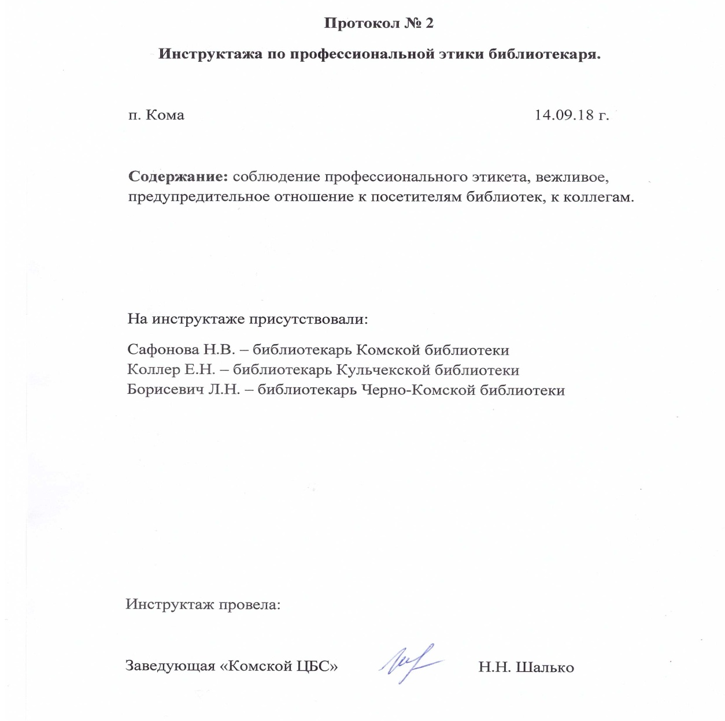

ПРИЛОЖЕНИЕ № 2
План график
Наименование библиотеки |  | Наименование мероприятия | Срок  исполнения |  | Исполнители
 |  | Июль
Комская  поселенческая библиотека |  | 1.Мультимедийный круиз «Я шагаю по родному краю», 8-10 лет  2.Громкие чтения «Незнайка на Луне», 11-13 лет  3.Познавательно-игровой час «отдыхаем на воде», дети  4.Праздник белой ромашки «Ромашка-сказочный цветок»,  Акция «Подари ромашку», ш.к.ч.  5.Конкурсно-игровая праграмма на День села «Летняя мозаика», дети  6.Летние чтения «Встреча с книгой на скамейке в парке», 12-14 лет  7.Час интересных открытий «Цветная книга лета», 8-11 лет  8.Фестиваль «Читающий край» (В. Маяковский)  9.акция «Большая перемена» игра-викторина «калейдоскоп профессий»  10.Летние чтения «С книгой под зонтиком» |  | 03.07  04.07  05.07  06.07  07.07  12.07  17.07  19.07  26.07  30.07 | Шалько Н.Н.  Сафонова Н.В.
Кульчекская  поселенческая библиотека |  | 1.Викторина «Угадай сказочного героя»  2.Летние литературные гонки «Вперед за лидером!»  3. Игровая программа «Ой, на Ивана, на Купала». |  | 03. 07  04. 07  07. 07 | Коллер Е.Н.
 |  | Август
Комская  поселенческая библиотека  Кульчекская  поселенческая  библиотека |  | 1.Читающий край «Веселые истории В. Драгунского»  2.Летние чтения «Литературная игра «Чудесных сказок хоровод», дети  3.Литературный мультсалон (просмотр мультфильмов по книгам-юбилярам) «Аленький цветочек»  4.час информации «Три цвета России», 10-13 лет  5.Презентация профессий «Выбирай, что нравится!», клуб «Ровесник»  6.Игровая программа «Скоро в школу!», дети  1.Час истории «Три цвета российской славы»  2. Библиотечные бродилки «Кладоискатели»  3. Праздник закрытия летних чтений  «По книжным строчкам за волшебным клубочком» |  | 08.08  17.08  21.08  22.08  29.08  30.08  21.08  23.08  25.08 | Шалько Н.Н.  Коллер Е.Н.
 | Сентябрь
Комская  поселенческая библиотека | 1.Урок гражданственности «Терроризм не имеет границ»  2.Литературная гостиная «Кавказский пленник» (Л. Толстой)  3.Библиофреш (обзор новинок литературы для детей)  4.Час информации «Не отнимай у себя завтра!», юнош.  5.Экологический патруль «Мое село – не свалка!»  6.Фольклорный праздник «День русского пирога», «Завалинка» |  |  | 03.09  07.09  10.09  13.09  21.09  30.09 | Шалько Н.Н.
Кульчекская поселенческая библиотека | Урок мужества «Беслан… Боль и скорбь всей планеты»  Выставка поделок «Остров фантазии» (природный материал)  Литературный час «От детства до отрочества» Толстой Л.Н.  Историка поэтический час «С чего начинается Родина»  Мастер класс «Изготовление открыток для пожилых людей» |  |  | 03.09  05.09  07.09  21.09  30.09 | Коллер Е.Н.

